# 离散型随机变量

## 相关概念

**分布列**

表示[概率](https://baike.baidu.com/item/%E6%A6%82%E7%8E%87)在所有的可能发生的情况中的分布。

|  |  |  |  |  |
| --- | --- | --- | --- | --- |
| 事件 | A | B | C | D |
| P | 0.15 | 0.1 | 0.5 | 0.25 |

A,B,C,D 分别表示四个不同的事件， P 为他们对应的概率，（0≤p≤1）对于任意一个分布列，所有概率之和为1，也写作100%。

**离散型随机变量的分布列**

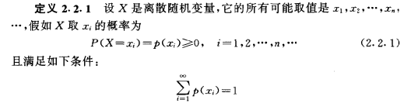

**对于分布列有两种表示方法：线条图与概率直方图**

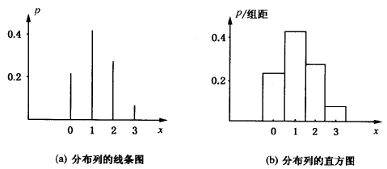

## 离散型随机变量的数学期望

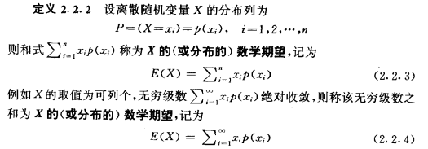

## 常用的离散型分布模型

### 二项分布

进行一系列次数有限的独立试验，每一次试验或成功或失败，每一次试验的成功概率相同。主要的目: 在n次试验中能成功多少次。

设每次试验中的概率为p，q = 1 – p ；其数学期望为E = np；方差为 Var(x) = npq。当 n 很大，但p很小时，二项分布可以用泊松分布来进行替代。

### 泊松分布

单个事件在给定区间内随机，独立发生，已知给定区间内事件平均发生次数或者叫发生率，且这个发生次数或发生率是有限的，主要目的：给定区间内事件发生次数。用λ表示发生率, λ表示发生率，在特定的区间内的平均发生次数。

对于泊松分布的期望 E(X) = λ ， 且Var(X) = λ。

### 几何分布

进行一系列独立试验，每一次试验或成功或失败，每一次的成功概率相同。主要目的: 为了取得一次成功需要试验的次数。

设每次试验中的概率为p , 且 q = 1-p ;其数学期望为E = 1 / p ;方差为 Var(x) = q / p2 。

## 各种分布的总结

